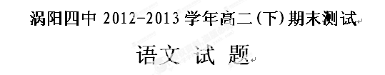
第I卷（共66分）
一、（每小题3分，共9分）
阅读下面的文字，完成1～3题。
①中国艺术追求的静寒境界，宁静而渊澄，有一种自然而平淡的美，这与中国人的文化追求有关。世界永远充满着龌龊与清洁的角逐，而清清世界、朗朗乾坤不仅是中国人的社会理想，也是一种审美追求。
②静寒境界是片宁静的天地。宁静驱除了尘世的喧嚣，将人们带入悠远清澄的世界中；宁静涤荡了人们的心灵污垢，使心如冰壶，从而归于浩然明澈的宇宙之中。宁静本身就是道，是宇宙之本，中国艺术追求这种绝对的宁静。比如在中国画中，永恒的宁静是其当家面目。烟林寒树，雪夜归舟，深山萧寺，渔庄清夏，这些习见的画题，都在幽冷中透出宁静。这里没有鼓荡和聒噪，没有激烈的冲突，即使像范宽《溪山行旅图》中的飞瀑，也在空寂的氛围中，失去了如雷的喧嚣。寒江静横，孤舟闲泛，枯树萧森，将人们带入永恒的宁静中。如北宋画家王晋卿传世名作《渔村小雪图卷》，画山间晴雪之状，意境清幽，气氛静寂，画中渔村山体均以薄雪轻施，寒林点缀于石间崖隙，江水荡漾，与远山相应，一切都在清晖中浮动，真是幽寒宁静之极。
③中国画家酷爱静寒之境，是因为静反映了一种独特的心境。画之静是画家静观默照的结果，也是画察高旷怀抱的写照。画家在静寒之中陶冶心灵，以静寒来表现自己与尘世的距离，同时通过静寒来表达对宇宙的独特理解。
④中国艺术的静寒之境，绝不是追求空虚和死寂，而是要在静寒氛围中展现生命的跃迁。以静观动，动静相宜，可以说是中国艺术的通则，它一般是在静寒中表现生趣，静寒为盎然的生机跃动提供了一个背景。文嘉自题《仿倪元镇山水》：“高灵爽气澄，落日横烟冷，寂寞草云亭，孤云乱小影。”在静寂冷寒的天地中，空亭孑立，似是令人窒息的死寂，然而，你看那孤云舒卷，轻烟飘渺，青山浮荡，孤亭影乱，这不正是一个充满生机的世界吗！彻骨的冷寒，逼人的死寂，在这动静转换中全然荡去。
⑤静与空是相联系的，静作用于听觉，空作用于视觉，听觉的静能推荡视觉的空，而视觉的空也能加重静的气氛。在中国画中，空绝非别无一物，往往与静相融合，形成宁静空茫的境界。因此，静之寒在一定程度上就是空之寒。中国艺术热衷于创造“空山无人，水流花开”的境界，拒斥俗世的欲望，不介入社会的复杂文化活动，尽量保持“自然的纯粹性”，即以山水面貌的原样呈现，不去割裂自然的原有联系。空山无人，任物兴现，山水林泉都加入到自然的生命合唱中去。
（节选自朱良志《一丸冷月的韵味》，有删改）
1.下列对“静寒境界”的理解，正确的一项是
A.它宁静而明澈，化解了龌龊与清洁的冲突，还我们清清世界、朗朗乾坤。
B.它体现这自然而平淡的美，表明了永恒的宁静是中国艺术追求的全部内容。
C它可以帮助我们还原宇宙的本来面目，表达我们对宇宙的独特理解。.
D它追求一种绝对的宁静，但这种宁静却不是真正的空虚与死寂。
2.关于中国画对“静寒之境”的追求，下列表述不正确的一项是
A.中国画的习见画题尽管内容指向不尽相同，但其基本特点是在幽冷中透出宁静。
B.无论是动态之景还是静态之景，画家都力图营造空寂的氛围，驱除喧嚣，归于幽静。
C.画之静表达的是一种独特的心境，画家在静寒中涵养自己，表现自己与尘世的距离。
D.中国画以彻骨的冷寒，逼人的死寂反衬现实世界的生机，从而体现出静寒之境的生趣。
3.根据原文内容，下列理解和分析正确 的一项是
A.中国画是中国艺术的重要门类，文章以之为例来谈论中国艺术所追求的静寒境界。
B.第④段中作者引用文嘉题画诗的目的是论证构建静寒之境是中国艺术的通则。
C.视觉的空与听觉的静融合成静寒境界，因此，中国画既是视觉艺术，也是听觉艺术。
D.静之寒就是空之寒，这使得中国艺术隔绝俗世而得以尽量保持其“自然的纯粹性”。
二（33分）
浏览下面的文言文，完成4-7题
侠 妇 人
董国度，字元卿，饶州德兴人。宣和六年登进土第，调莱州胶水县主薄。会北兵动，留家。
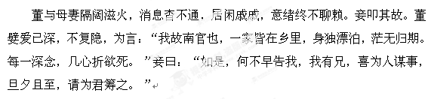
旬日，果有估客，长身虬髯，骑大马，驱车十余乘过门。妾：“吾兄也。”出迎拜，使董相见，叙姻戚之礼．留饮至夜．妾始言前事以属客。是时．虏令：宋官亡命许自言；不自言而被首者死。董业已泄漏，又疑两人欲图已．大悔惧．乃结：“无之。”客奋髯怒且芰：“以女弟托质数年，相与如骨肉故冒禁欲致君南归，而见疑如此!脱中道有变，且累我!当取君告身。与我以为信，不然，天明缚君告官矣!”董益惧，自分必死，探囊中文书悉与之。终夕涕泣，一听于客。客去，明日控一马来，：“行矣!”董请妾与俱。妾：“适有故．须少留．明年当相寻。吾手制衲袍以赠君，君谨取之惟吾兄马首所向。若反国，兄或举数十万钱为赠，当匆取。如不可却，则举袍示之，彼尝受我恩，今送君归，未足以报德，当复护我去。万一受其献，则彼塞责，无复顾我矣!善守此袍．毋失也!”董愕然，怪其语不伦，且虑邻里觉，辄挥涕上马，疾驰到海上，有大舟，临解维，客麾使登，揖而别。舟遽南行，客无资粮道路之备．茫不知所为。舟中奉侍甚谨。具食食之，特不相问讯。才达南岸，客已先在水滨，邀诣旗亭，相劳苦，出黄金二十两，：“以是为太夫人寿。”董忆妾语，力辞之。客不可，曰：“赤手还国．欲与妻子饿死焉?”强留金而出。董追之，示以袍。客曰：“吾智果出彼下。吾事殊未了。明年挈君丽人来!”径去，不反顾。
董至家，母妻二子俱无恙。取袍示家人，使缝绽处，黄色隐然，拆视之。满中皆箔也。逾年，客果以妾至，偕老焉。
(选自北宋洪迈《荑坚志》，有改动)
注：①北兵：指金兵。 ②告身．官员的委任状。
4．对下列句子中加点词语的解释，不正确的一项是( )(3分)
A．会北兵动 会：恰逢
B．董益惧，自分必死 分：分离
c．当取君告身与我以为信 信：信物
D．径去，不反顾 去：离开
5．下列各组句子中，加点词的意义和用法相同的一组是( )(3分)
A．至晚负钱以归 属予作文以记之
B．我故南官也 师道之不传也久矣
C．大悔惧，乃绐曰 至东城，乃有二十八骑
D．客麾使登，揖而别 夜缒而出，见秦伯
6．下列对原文有关内容的分析和概括，不正确的一项是( )(3分)
A．董国庆是北宋莱州胶水县主簿，因金兵南下，中原陷落，无法返回家乡．弃官在乡村避难．与寓所房东交情很好。
B．董国庆的侍妾聪明美貌，见董国庆贫困，便筹划赚钱养家，她依靠人城出售面粉赚了不少钱，后来买了田地住宅。
c．董国庆向侍妾透露了自己南归的打算之后，他的侍妾找到一位长身虬髯的估客．帮助董国庆从海路南行返回家乡。
D．董国庆和估客分别时，估客拿出二十两黄金赠送给他，董国庆拿出袍子坚决推辞．估客感慨他的智慧，扬长而去。
7．把原文中画线的句子翻译成现代汉语。 (10分)
(1)以女弟托质数年，相与如骨肉，故冒禁欲致君南归，而见疑如此!(5分)
(2)吾手制衲袍以赠君，君谨取之，惟吾兄马首所向。(5分)
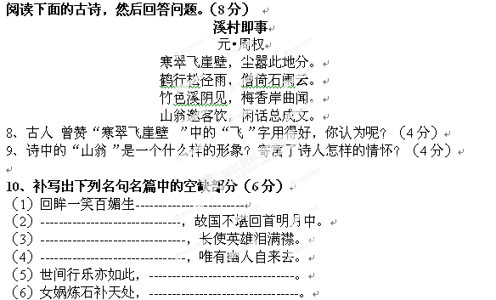三、阅读下面文字，完成11-14题。(24分)

醉太行
从维熙
①在我过去的认知里，太行山有雄无秀，虽然有直立的万丈悬崖，但一个个山头犹如和尚的秃头，是秃山、秃岭形成的大山之魂。去年金秋十月。全国自然生态文学会议在太行山石板岩乡召开，使我有机缘钻进它的躯体之内，去扫描它的生存形态。汽车刚开进大山之腹。我就发现了自己认知上的谬误，十月的太行山，不仅不是秃头和尚，简直像是个醉酒后初醒的俊俏丽人。

②汽车沿着陡峭的S形山路，盘旋地向上攀登，每每拐过一个弯道，绿色便变换一个层次，由山下的浓绿，弯成苍劲之绿；再由苍劲之绿中，发现秋天的橙黄；又在橙黄之中，绽露出一片片艳红。那是红枫在向人间展示苦夏已经远去，秋意已染上太行的额头和眉梢。过去的文人墨客抒写的多是南方的灵山秀水，如黄山之灵秀，雁荡之奇伟；庐山之恬雅，泰山之巍高，几乎从文字中难以找到对太行抒情的表达。倒是有写到太行山的文字，无一例外地都与战争发生联系，“金戈铁马”“兵家必争”一类的字眼溢满书页，这实在是对太行山的色盲——至少是一种认知上的斜视。

③从河南一侧看太行，它不仅有万峰争雄的阳刚之魂魄，还充满了阴柔之灵秀。依山而行的百里大峡谷中，不仅林木丛生，还浪花飞溅地流淌着一条名叫露水河的溪流，这条河在林虑山下形成一个美丽的湖泊；有几只白色飞艇在湖泊中戏水，一下就把我们这些远方来者惊呆了。一个来自南方的“老广”，在车上竟然惊叫起来：“哇!我的天哪，这不是高山峡谷出平湖么，能不能停一会儿车，让我把这些奇丽风景带到广东去，发表在报纸上，让‘老广’们都来这儿观光?”不仅南方来客，对此情此景神情愕然，就连我们这些北方来者，也都为之瞠目结舌。

④我的心已沸腾起来：我做梦也想不到太行峡谷中，能有这样一片碧蓝的湖水。可以想象。它是露水河的浪花汇流而成，如同为太行峡谷镶嵌了一面明镜。

⑤车子开到下榻的石板岩山村了，这里的石墙石屋石碾石磨，浑然一幅古老风情画卷。早上起来，听到有人高喊：太行山峰戴上银冠了!凭窗外望，发现那银冠不是什么帽子，而是压在山尖上的一轮明月。山峰直立陡峭得如阿拉伯数字中的“1”，那轮洁白的圆月，真像是一个古代武士头顶银冠。在太行山一个名叫桃花峪的景区：那儿崖谷中的桃花，与天下桃花的开花季节不同；它不开在温暖的春时，而是开在寒冬季节与洁白的冰雪斗奇争艳。最初，不敢相信这是真的，直到太行山的主人拿出冰雪与桃花共存的画册，我们这些来自东西南北中的作者，才被太行山独有的风韵折服。

⑥太行大峡谷长过百里，当我们闯进它的腹地时，常常为其独有的神秘而情动。走着走着，不知从哪儿飞来凉丝丝的水雾，抬头看去，那是悬崖之顶垂落下来的瀑布；只因为那山崖太高太高了，待这条银线飘到大山谷底时，已然被风分解成小小的水珠了。尽管这儿的山势陡峭而巍高，但仍不乏特意来太行探秘的勇者，他们沿着镶嵌在悬崖陡壁上的铁板栈道，向太行之顶攀登。远远望去，那些攀登者的身影。因衣着不尽相同，如同一只只色彩相异的壁虎，在向太行绝顶进发!

⑦这个攀登者上攀的崖谷叫王相岩，之所以留下这个与雄险山崖决然对立的儒雅的名字。缘起于远古的历史积淀：三千多年之前，商朝迁都至河南安阳之后，这里曾出了个贫贱山民傅说当了朝廷重臣之典故。据《商史》记载，国王武丁是个明君，在没有继位之前，曾到太行山体察民情，在这座山崖之巅，他碰上了傅说，并为他的博学多才而动容。但是在商朝，山民是王权的奴隶，是不能登堂为官的，武丁当了国王之后，为了让山民傅说进朝辅佐朝政，不惜以夜梦远祖遗训为尚方宝剑。巧妙地把傅说召进了国王的宝殿，当了他的一号重臣，成为中国古代历史上一则“天方夜谭”。因而，太行山不仅将雄、奇、险、秀集于一身，它的体躯内，还闪耀着中国人文历史的光环。

(选自2005年2月18日《人民日报》，有删减)

11．文章叙述“一个来自南方的‘老广’，在车上竟然惊叫起来”的情景，作者这样写的用意何在?依据文意，简要阐述。(4分)

12．通读全文，分析第⑦段讲述《商史》中关于傅说典故的作用。(6分)

13．太行山有哪些特点?结合全文，简要概括。(6分)

14．一直以来，许多人在太行山认知上总是斜视的。结合文意，探究人们对太行山认知上的斜视的具体表现。(8分)

第II卷（表达题 共84分）

四、（24分）
15. 下列各组词语中，没有错别字的一项是( ) （3分）
A．萦纡 天生丽质 六宫粉黛 缓歌曼舞
B．宛转 九重城阙 绿草如荫 翠翘金雀
C．春霄 上穷碧落 珠箔银屏 钿合金钗
D．仙袂 夕殿萤飞 春风桃李 黄埃散漫
16．下面语段中划线的词语，使用不恰当的一项是（ ）（3分）
专家指出，风驰电掣般地“飞翔”的高铁，给沿途的许多城市带来无限的商机。但由于沿线车站选址大多离原来的市区较远，围绕高铁沿线打造新城区，既可以带动附近区域的经济建设，又可缩小城市各区之间的发展差异，成了许多地方的当然选择。未来的高铁新城，目前虽仍只是“纸上谈兵”，但规划中的一座座“高铁新城”正一触即发，我们从中可以一窥城市未来的发展方向。
A．风驰电掣 B．差异 C．纸上谈兵 D．一触即发

17．下列句子中，没有语病的一项是（3分）
A．中国接连在空间对接以及深海探潜上取得重大突破，不但是中国科技发展史的一个里程碑，而且显示出大国崛起的战略眼光，体现出大国应有的视野及胸怀。
B．省政府已明确指出，廉租房可以在经济适用住房中配建，也可以在普通商品住房小区中配建，以防止低收入家庭远离城区被边缘化的现象。
C．饮用菊花茶可以缓解头昏脑胀及用眼过度导致的眼睛干涩等症状，这是因为菊花有清肝明目、祛毒散热的功效的原因。
D．语文是各门学科的基础，学习自然科学如果不掌握语文这门工具，就不可能正确理解其他学科的题意、概念和原理，不可能有条理的、严密的思维习惯。

18．俗话说：劝将不如激将。所谓激将，就是用刺激性言语或者反话去激励他人做某事的一种表达方式。(4分)

在日常生活中，激将法很有妙用呢。请看：

李雪峰父亲是有十来年的“烟龄”的老烟民。李雪峰妈妈劝其父戒烟，他父亲不戒，还振振有辞：“抽烟是男子汉的本色。我不抽烟，还算什么男人?”
在她妈妈的示意下，李雪峰假装生气了，大声对他父亲说：“老爸，您根本就是借口。我听说①--------------- 。”
他爸爸听了李雪峰的话，真的很生气，把桌子狠狠一拍，说：“你说你爸爸意志薄弱?我就戒给你们母子看看。”
李雪峰和她妈妈异口同声地说：“② !”
结果，这次，李雪峰的爸爸果真把烟戒掉了。
请你在上述与短横线处，填上一句使用激将法的话，使之与上下文连贯得体。
19．在我们身边，有很多小孩叫什么“欢欢”“媛媛”“盼盼”“婷婷”“倩倩”“佳佳”“巧巧”“珂珂”“露露”“天天”等名字。请根据语音修辞的道理，说说父母热衷给孩子起叠音名字的原因。(5分)

20．新闻点评是对新闻中的具体事实进行画龙点睛式地评说。请点评下面这则新闻。要求：见解独到，不脱离材料，不少于70字。(6分)

《工人日报》2011年10月21日报道：在河南郑州，搞公开竞选班干部的中小学越来越多，为了如愿当上学生干部，拍写真、做海报、拉选票……一些参加竞选的学生使出浑身解数，送礼拉关系屡见不鲜，甚至不惜出钱出力“拉票”。

“我们班的班长。就是靠请大家吃饭和送礼物当的”，一位小朋友直言不讳。
五、作文（60分）
21.浏览下面的质料，凭据请求写一篇不少于800字的文章。
近年来，各种评选层出不穷：自打有了超级女声的红火，快乐男声、加油好男儿、红楼梦中人等等选秀活动相继推出；感动中国、十大杰青等等的评选也引人关注。07年评选世界新七大奇迹，长城入选，而拥有金字塔奇迹的埃及断然拒绝参加评选，说：金字塔早已是世界人民心中的奇迹，没必要再通过投票竞选……你怎样看待这些现象，请以“评选”为话题，写一篇文章。
要求：（1）不少于800字。（2）不要写成诗歌。（3）不得透露个人相关信息。
高二语文期末测试答案
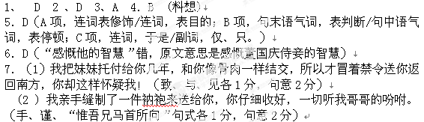8、“飞”字用得准确传神，“化静为动”，写出了青松长在悬崖峭壁如飞之状，显出傲岸挺拔
的风姿。
9、通过描写了溪村的清雅、幽静、深远的世外仙境，山翁邀客饮酒，闲话成文，写出了一个不同凡俗、耿直孤傲、高雅脱俗的山翁形象。同时，寄寓了诗人要与大自然融为一体、悠然自得（闲逸）、返朴归真的情怀。
10、略
11．①从侧面突出太行山奇绝的景色，突出太行山景色给游客的震撼作用。
②进一步表明了人们以前对太行山的认识是一种认知上的斜视。(意思对即可)
12．①增强了大峡谷的神秘性；
②为自然景观增添了人文历史色彩；
③使文章内容更加丰富、饱满。(意思对即可)
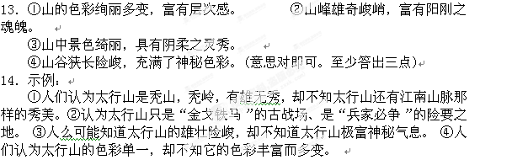15、D。 A 缓歌慢舞 B 绿草如茵 C 春宵
16、D 应为“蓄势待发”。
17、A B项搭配不当，“防止……现象”应为“防止出现……现象”。C项句式杂糅，“因为”与“原因”；D项最后一个分句谓语成分残缺，“不可能”后加上“养成”。
18、示例：（1）抽烟是有瘾的，跟吸毒一样，意志薄弱的人是根本无法戒掉的，(2)那我们等着瞧。
19、示例： ①重叠的音节，能增强人们对语音的感受，使听觉能得到一种回环往复的语音美感，容易识记，切合幼儿心理；
②叠音的名字既富有音乐性，悦耳动听，又富有亲昵的情味，寄托着父母对孩予的爱怜之情。
20。示例：中小学生热衷如此竞选班干部，学校、家长和社会的功利思想难辞其咎。班干部这服务同学的岗位，如今成了功利的代名词，拥有班干部身份后，老师会更重视。来自社会的官本位等功利思想，也让原本清净的中小学校也沾染上了尘俗的习气。通过班干部竞选花样频出，我们不难看出，中小学生教育已经暴露出功利端倪，让人忧心。我们应该反躬自省，检讨我们的社会现状，检讨为人父母、师长者的责任。

附参考译文：
董国庆，字元卿，江西饶州德兴人，宣和六年进士及第，被任为莱州胶水县主簿。正好碰上金兵南下，他只好把家眷留在江西.
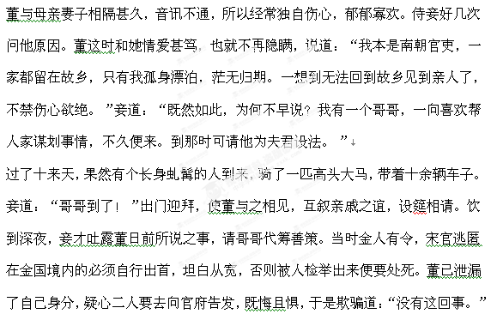
虬髯人大怒，便欲发作，随即笑道：“我把妹妹托付给你几年，和你像骨肉一样结交，所以才冒着禁令送你返回南方，你却这样怀疑我！要是有甚么变化，岂不是受你牵累？快拿你做官的委任状出来，当作信物，否则的话，天一亮我就缚了你送官。”董更加害怕，料想此番必死无疑，无法反抗，只好将委任状取出交付。虬髯人取之而去。董终夜涕泣，不知所措。
第二天一早，虬髯人牵了一匹马来，道：“走罢！”董国庆请妾同行。妾道：“我眼前有事，还不能走，明年当来寻你。我亲手缝制了一件衲袍来送给你，你仔细收好，一切听我哥哥的吩咐。到南方后，我哥哥或许会送你数十万钱，你千万不可接受，倘若非要你收不可，便可举起衲袍相示。我曾于他有恩，他这次送你南归，尚不足以报答，还须护送我南来和你相会。万一你受了财物，那么他认为已是够报答，两无亏欠，不会再理我了。你小心带着这件袍子，千万不可失去它。”董感到十分愕然，觉得她的话很是古怪，生怕邻人知觉报官，便挥泪与妾分别。上马疾驰，来到海边，见有一艘大船，正解缆欲驶。虬髯客命他即刻上船，一揖而别。大船便即南航。董国庆一点东西也没准备，内心茫然不知道怎么办。但舟中人恭谨相待，敬具饮食，只是对他的行踪去向却一句也不问。船刚靠岸，虬髯人早已在水滨相候，邀入酒店洗尘接风，取出二十两黄金，道：“这是在下赠给太夫人的一点小意思。”董记起妾侍临别时的言语，坚拒不受。虬髯人道：“你两手空空的回家，难道想和妻儿一起饿死么？”强行留下黄金而去。董追了出去，向他举起衲袍。虬髯人骇诧而笑，说道：“我果然不及她聪明。唉，事情还没了结，明年护送美人来给你罢。”说着扬长而去。
